Berhail Emna, L2 biotechnologie pour la santé, emna.berhail@gmail.com
Boucher Lia, L2 biotechnologie pour la santé, liaboucher2005@gmail.com
Blanc Eva, L2 biotechnologie pour la santé, evablanc8@icloud.com
Anais Abbas, L1 droit, abbasanais02@gmail.com

La différence faite par Freud entre orgasme vaginal et orgasme clitoridien est-elle scientifiquement valide ?

- Université Grenoble Alpes -
2025-2026
Table des matières
1) Introduction 3
​1.1. Contexte théorique : 3
​1.2. Le silence des sources anatomiques : 4
​1.3. L'apport des nouvelles technologies d'observation : 4
1.4. Définitions structurelles de l'orgasme : Approche freudienne et biologiques. 4
​ 4
1.5. Problématique : La distinction freudienne résiste-t-elle à l'épreuve de l'anatomie moderne ? 5
2) Matériels et Méthodes 5
​2.1. Corpus historique et cadre analytique : 5
2.2. Protocoles d'imagerie et de modélisation : 6
​3.1. L'instabilité du savoir anatomique (1900-1991) : 6
​3.2. Cartographie du complexe érectile et unité fonctionnelle : 8
3.3. Analyse de l'innervation et de la réponse orgasmique : 9
4) Discussion 9
5) Conclusion 10
6) Références bibliographiques 11
7) Annexes 12
7.1. Conseils pour des futurs chercheurs: 12
7.2. Notre chemin d'enquête: 13
7.2. Notes d’autoévaluation 15

1) Introduction

​1.1. Contexte théorique :
En 1905, Sigmund Freud publie ses Trois essais sur la théorie de la sexualité, un ouvrage qui va bouleverser la compréhension de la psychologie humaine. Au cœur de sa réflexion se trouve une distinction fondamentale entre deux formes de plaisir : l'un, centré sur le clitoris, est qualifié d'« infantile » ; l'autre, lié au vagin, est présenté comme le signe d'une « maturité » féminine accomplie. Il cite dans son œuvre « La zone érogène principale chez la petite fille, le clitoris, doit se comporter comme une mèche (un bois de pin) qui transmet l'excitation au bois plus dur [le vagin] afin de l'enflammer. [...] Lorsque le transfert de la sensibilité érogène du clitoris à l’orifice vaginal a réussi, la femme a alors changé sa zone dominante pour ses activités sexuelles ultérieures, tandis que l’homme conserve celle de son enfance. » Cette théorie a durablement influencé non seulement la psychanalyse, mais aussi la perception sociale de la sexualité...

Le "premier" théoricien : Pierre Roussel (1775)
​Dans son ouvrage majeur, Système physique et moral de la femme (1775), Roussel pose les bases de ce que Freud théorisera 130 ans plus tard.
​Il explique que la femme a deux centres de sensibilité. Le clitoris est un organe de plaisir "extérieur" et "superficiel", tandis que l'utérus et le vagin sont les organes de la "véritable" nature féminine. Il affirme que la femme qui reste sensible au clitoris est une femme dont le développement est incomplet ou "dénaturé". Pour lui, la "femme accomplie" est celle dont la sensibilité est entièrement tournée vers l'intérieur (la reproduction).

Renaldus Columbus (1559)
​Pour comprendre pourquoi cette idée est née, il faut remonter à la "redécouverte" du clitoris à la Renaissance. Renaldus Columbus un anatomiste italien prétend découvrir le clitoris en 1559 et l'appelle "le siège du plaisir féminin". Dès que les médecins ont identifié le clitoris comme l'organe du plaisir pur, une réaction morale s'est installée. On a commencé à dire que ce plaisir était "inutile" ou "masculin" car il ressemblait trop à celui du pénis.
​
​ C'est au XVIIIe siècle que la distinction devient une règle de santé mentale. Des médecins comme Samuel-Auguste Tissot ont commencé à classer les plaisirs :
​Le plaisir clitoridien était jugé "nerveux", "excessif" et lié à la "folie".
​Le plaisir vaginal/utérin était jugé "calme", "moral" et "naturel".

​1.2. Le silence des sources anatomiques :
Face à l'autorité de ce modèle, un constat historique interroge : durant la majeure partie du XXe siècle, les manuels d'anatomie de référence sont restés particulièrement lacunaires, voire silencieux, sur la structure précise du clitoris. Ce décalage entre l'importance accordée à la théorie de Freud et la rareté des descriptions physiques de l'organe pose une question centrale. Dans quelle mesure les observations cliniques de l'époque permettaient-elles de valider ou d'infirmer l'existence de ces deux circuits de plaisir distincts ?

​1.3. L'apport des nouvelles technologies d'observation :
Le tournant du XXIe siècle a ouvert une nouvelle ère d'investigation. Grâce à l'imagerie par résonance magnétique nucléaire (IRMn) et aux techniques de modélisation numérique, la science dispose désormais d'outils permettant d'observer le complexe clitoridien in vivo et en trois dimensions. Ces avancées technologiques offrent une opportunité inédite de réexaminer les bases biologiques du plaisir féminin.

1.4. Définitions structurelles de l'orgasme : Approche freudienne et biologiques.
Afin d'analyser la divergence entre psychanalyse et anatomie, il convient de définir l'orgasme selon les deux référentiels en présence :
- Selon Freud (1905) : l'orgasme est sépare physiquement deux zones : le clitoris, qu'il considère comme le siège d'un plaisir externe et préliminaire, et le vagin, qu'il définit comme le nouveau siège de la décharge érotique lors de l'accès à la maturité. Pour lui, l'orgasme change de localisation géographique au cours du développement.
- Le modèle physiologique moderne : L'orgasme est défini comme un état physiologique culminant d’excitation sexuelle et de gratification accrue qui est suivi d’un relâchement des tensions et des muscles du corps (APA, 2015). Contrairement au modèle précédent, la science ne divise pas le plaisir par zones locales ; elle observe une réponse musculaire et nerveuse globale qui mobilise l'ensemble de la région pelvienne, indépendamment du point de stimulation initial.

​

1.5. Problématique : La distinction freudienne résiste-t-elle à l'épreuve de l'anatomie moderne ?
L'objectif de cette étude est d'interroger la validité scientifique de la distinction freudienne. En confrontant l'histoire des représentations médicales aux données anatomiques les plus récentes, nous chercherons à déterminer si le vagin et le clitoris constituent deux zones physiologiquement indépendantes ou s'ils appartiennent à un système unique. Il s'agira de comprendre si le modèle de 1905 repose sur une réalité biologique observable ou s'il s'inscrit dans un contexte de savoirs partiaux.

2) Matériels et Méthodes

La présente étude repose sur une approche interdisciplinaire croisant des écrits scientifiques historiques et l'anatomie fonctionnelle. L'objectif est d'évaluer la validité des postulats psychanalytiques en comparaison aux données biomédicales contemporaines.

​2.1. Corpus historique et cadre analytique :
Le premier volet méthodologique s'appuie sur une analyse qualitative des représentations iconographiques et textuelles du corps féminin. Nous utilisons les travaux de Moore et Clarke (Clitoral Conventions and Transgressions: Graphic Representations in Anatomy Texts, c1900-1991. Feminist Studies, 21(2), 255–301.) comme référentiel pour étudier l'évolution de la nomenclature anatomique entre 1900 et 1991. Le traitement des données consiste à identifier les mécanismes d'omission ou de simplification (qualifiés de « clitoridectomie intellectuelle ») dans les manuels du XXe siècle afin de mesurer leur corrélation avec les théories de la maturité sexuelle de Freud (1905).

2.2. Protocoles d'imagerie et de modélisation :
Le second volet documente la transition des techniques d'investigation, de la dissection cadavérique à l'exploration in vivo.

- ​Imagerie par Résonance Magnétique Nucléaire (IRMn) : L'étude se fonde sur le protocole de référence établi par O’Connell et al. (2005), permettant de documenter la dynamique des tissus érectiles en phase de réponse physiologique en passant de la dissection cadavérique dont les tissus érectiles sont affaissés à l'exploration in vivo.

- ​Synthèse tridimensionnelle : Les données d'imagerie et de micro-dissection sont ici traitées via le modèle 3D produit par Odile Fillod (2016), permettant une analyse de contiguïté structurelle entre le complexe clitoridien et la paroi antérieure du vagin.

3) Résultats

L'analyse des données historiques et anatomiques révèle une déconnexion majeure entre la réalité physiologique et les constructions théoriques du XXe siècle.

​3.1. L'instabilité du savoir anatomique (1900-1991) :
L'examen du corpus historique par Moore et Clarke (1995) démontre que le savoir sur le clitoris n'a pas suivi une progression linéaire. Paradoxalement, après les travaux de Kinsey en 1953, l'organe a subi une invisibilisation dans les manuels médicaux :
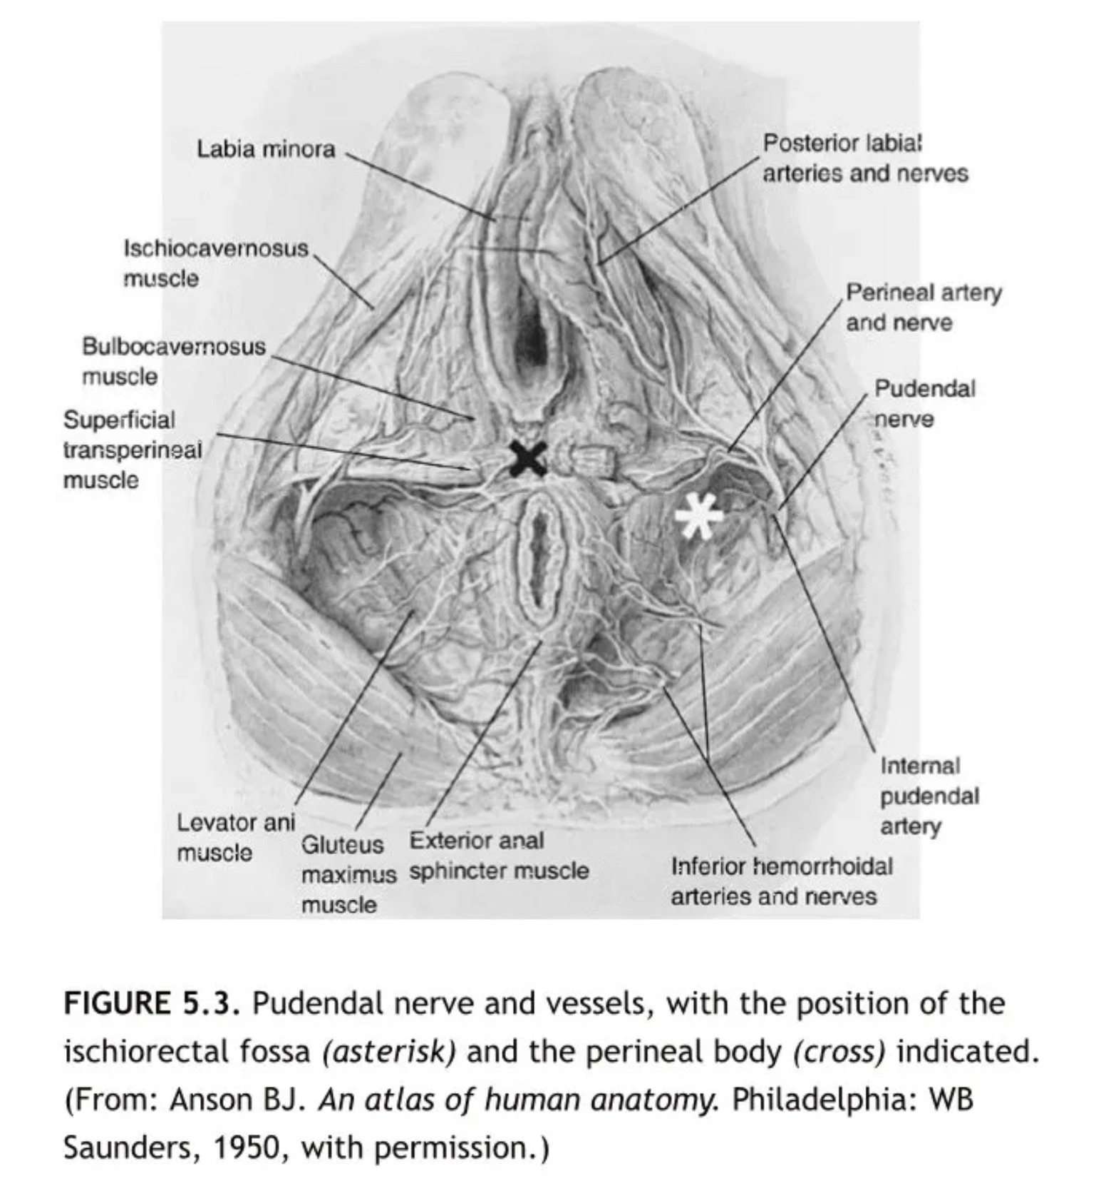
- ​Omissions systématiques : Entre 1953 et 1971, la majorité des schémas anatomiques présentaient le clitoris comme une partie non légendée ou absente.

Figure 5.3 : Planche anatomique issue de l'atlas de B.J. Anson (1950)

L'effacement des réseaux neurovasculaires : l’alerte de Jessica Pin
L'examen de cette planche de l'atlas de B.J. Anson (1950) révèle une lacune technique majeure qui dépasse la simple omission de légendes. Comme le souligne Jessica Pin, activiste et chercheuse indépendante dont le travail de plaidoyer vise à réformer l'enseignement de l'anatomie clitoridienne dans les facultés de médecine, ce document illustre une erreur de dissection systématique. Pin démontre que sur ces représentations, les canaux neurovasculaires essentiels à la fonction sexuelle sont tout simplement absents.

Alors que les vaisseaux irriguant le rectum et le périnée sont tracés avec une précision chirurgicale, les nerfs dorsaux du clitoris — pourtant volumineux et cruciaux pour la transmission des signaux orgasmiques — sont inexistants sur le schéma. Jessica Pin explique que cette « clitoridectomie visuelle » est le résultat de méthodes de dissection historiquement centrées sur l'obstétrique : en se focalisant sur le passage du fœtus lors de l'accouchement, les anatomistes ont littéralement effacé des manuels les voies nerveuses du plaisir.

Fonction idéologique :
Les résultats suggèrent que l'anatomie a été « naturalisée » ce qui a conduit à la réinstauration de la « femme » dans une économie reproductive. Ainsi, le dogme freudien de l'orgasme vaginal favorisant directement l’emploi du vagin plutôt que du clitoris encourage malgré lui la reproduction.
Pour prouver que la théorie de Freud était « naturelle », sa patiente Marie Bonaparte a mené une étude très étrange dans les années 1920. Elle a mesuré la distance entre le clitoris et le vagin chez des centaines de femmes. Son idée était simple : si le clitoris est trop loin du vagin, la femme ne peut pas avoir d'orgasme pendant la pénétration et reste donc « immature ».

En faisant cela, elle a transformé une idée psychologique en une « vérité » biologique. Ce n'était plus une question de plaisir, mais une question de centimètres. Cette étude a servi à enfermer la femme dans une économie reproductive : on lui expliquait que son corps était « normal » uniquement s'il fonctionnait en lien direct avec le vagin, l'endroit où l'on fait les enfants.

En se taisant sur tout ce que représente le clitoris, la science de l'époque a forcé les femmes à croire que leur plaisir devait obligatoirement passer par l’acte sexuelle pénétratif avec un « homme » . Le message était clair : si vous ne jouissez pas du vagin, votre corps est « mal fait » pour votre rôle de mère et d'épouse. Le plaisir autonome du clitoris a donc été effacé de façon « incontinente » pour que seule compte la sexualité qui sert à fonder une famille.

La rupture clinique : de la spéculation à l'observation
Le verrou idéologique imposé par la psychanalyse commence à se fissurer dès les années 1960. En déplaçant l'étude de la sexualité du divan clinique au laboratoire de physiologie, William Masters et Virginia Johnson (Masters & Johnson, 1966) ont apporté les premières preuves concrètes contredisant la distinction freudienne. Leurs observations, largement documentées et récemment popularisées par la série Masters of Sex, ont démontré que l'orgasme féminin est une réponse physiologique uniforme. Leurs mesures ont prouvé que, quelle que soit la zone de stimulation, le corps réagit par une congestion des tissus et des contractions rythmiques identiques, invalidant ainsi l'idée d'une séparation entre plaisir « infantile » et « mature » (Masters & Johnson, 1966).

​3.2. Cartographie du complexe érectile et unité fonctionnelle :

Les données issues de l'imagerie moderne (IRM) et de la modélisation 3D (O'Connell, 2005 ; Fillod, 2016) redéfinissent l'organe comme un ensemble complexe et étendu :

- ​Morphologie dynamique : Contrairement aux modèles cadavériques affaissés, l'IRM montre que les bulbes et les piliers se gorgent de sang, créant une érection interne massive lors de la stimulation.

- ​Contiguïté tissulaire : Le modèle 3D met en évidence que le clitoris, l'urètre et le vagin forment un « cluster de tissus » indissociable.

- ​Accessibilité de la réponse : Les mesures physiologiques confirment que la stimulation peut être initiée par voie externe (vulvaire) ou interne (vaginale), mais qu'elle mobilise systématiquement le même réseau neurovasculaire clitoridien.
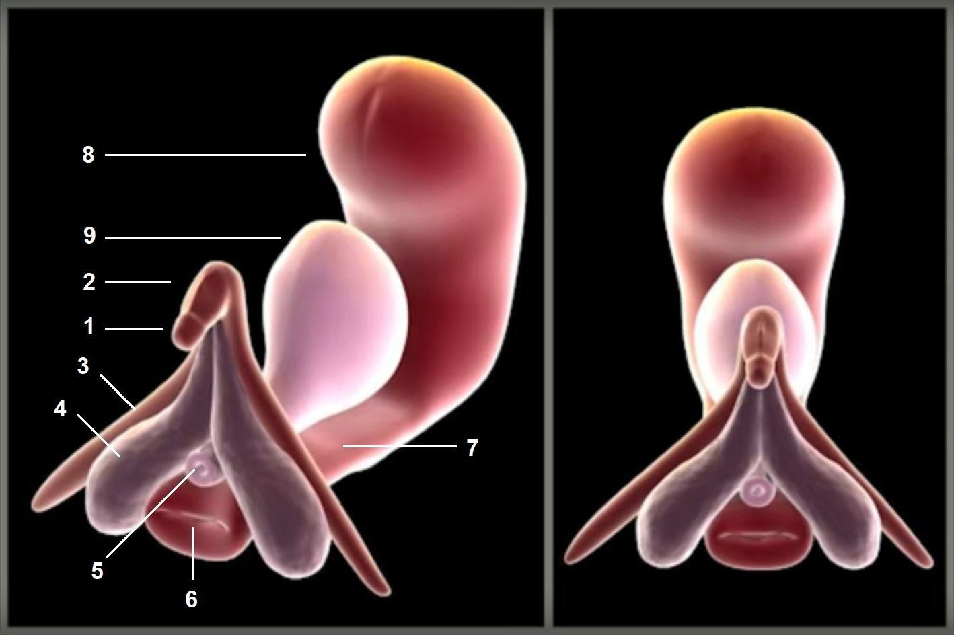
Représentation en trois dimensions du clitoris et de son système de tissus érectiles par Helen O'Connell
1 = Gland clitoridien ; 2 = Corps clitoridien ; 3 = Corps caverneux clitoridien ; 4 = Bulbes clitoridiens (bulbes vestibulaires) ; 5 = Urètre ; 6 = Entrée du vagin ; 7 = Vagin ; 8 = Utérus ; 9 = Vessie
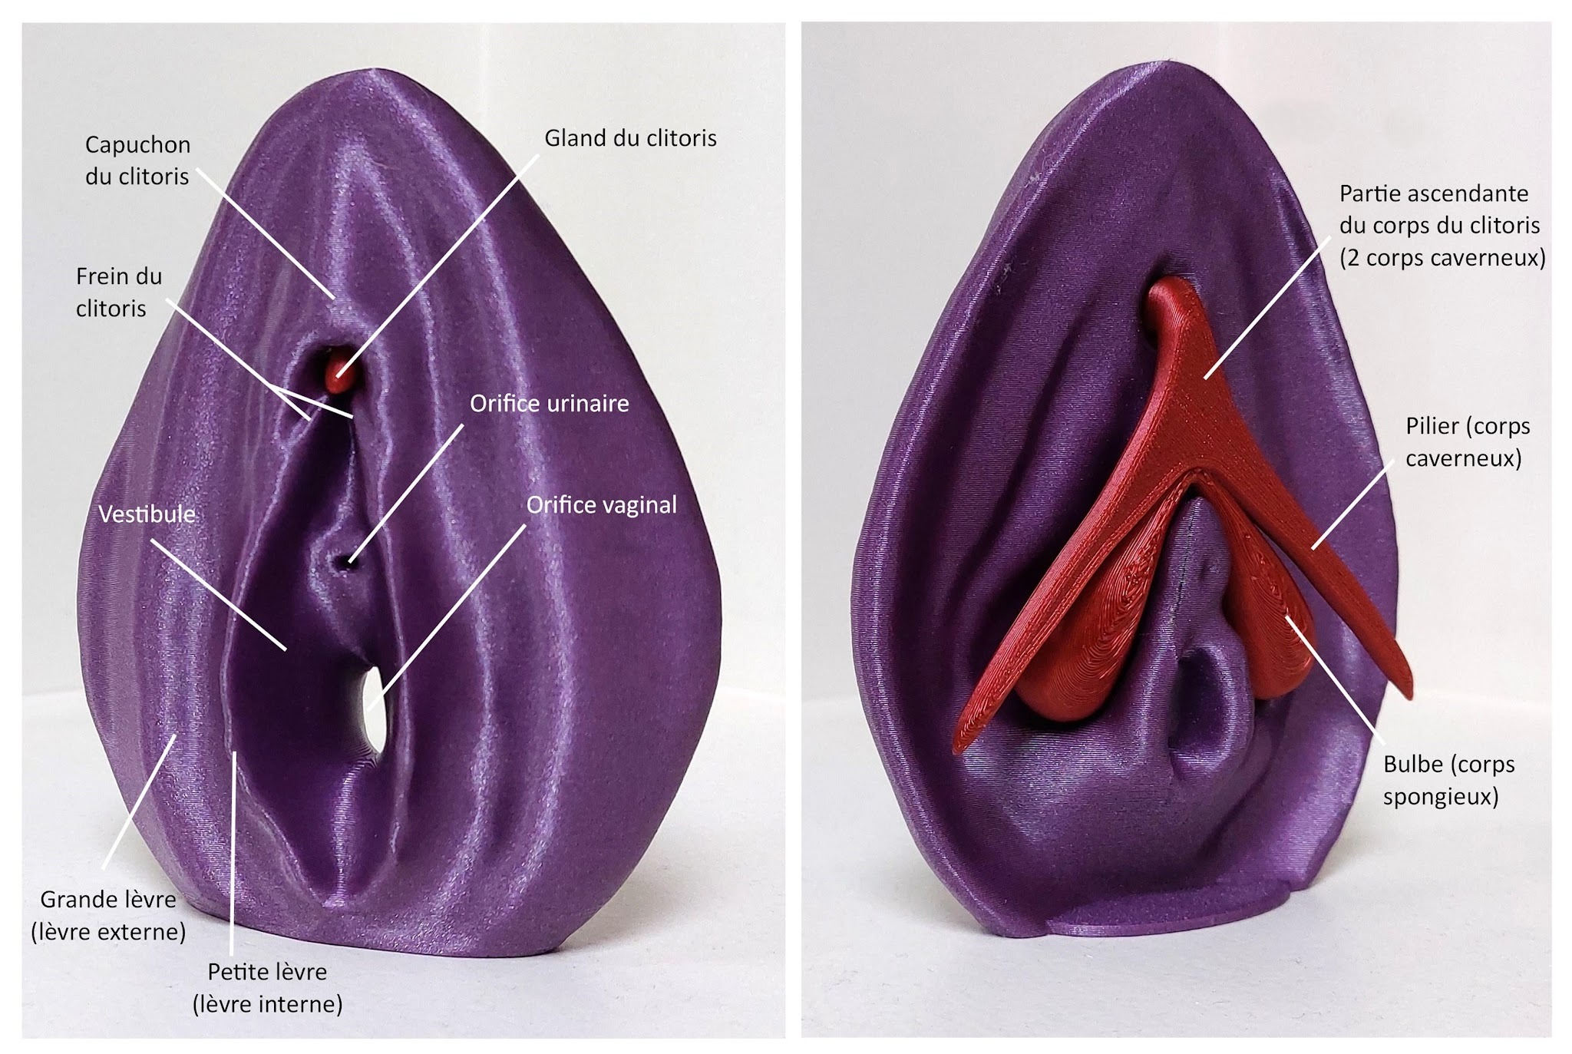

Modèle 3D de Odile Fillot

3.3. Analyse de l'innervation et de la réponse orgasmique :
L'examen des terminaisons nerveuses (Pauls, 2015) indique qu'il n'existe pas de circuit nerveux "vaginal” autonome capable de produire un orgasme indépendamment du complexe clitoridien. En effet si cela existait cela serait extrêmement douloureux durant l’accouchement par exemple. Les résultats confirment l'existence d'une unité fonctionnelle où la réponse orgasmique est une réaction globale du système, invalidant la possibilité de deux types d'orgasmes physiologiquement distincts.

4) Discussion

L’analyse scientifique contemporaine invite toutefois à ne pas substituer un réductionnisme par un autre. Si les preuves anatomiques rejettent la binarité freudienne, Pauls, R. N. (2015) ( Anatomy of the clitoris and the female sexual response. Clinical Anatomy, 28(3), 376-384) souligne que la compréhension de la réponse sexuelle féminine nécessite de dépasser la seule cartographie des organes. Tout en insistant sur l'importance cruciale de maîtriser « l'anatomie complexe » du clitoris pour évaluer les sources de l'érotisme vaginal, Pauls rappelle que le plaisir sexuel résulte d'un « équilibre entre facteurs physiques et émotionnels ». Dans cette perspective, la recherche moderne ne cherche plus à hiérarchiser les zones de plaisir comme le faisait la psychanalyse, mais à appréhender le complexe clitoridien comme le moteur biologique d'une expérience subjective globale. Ainsi, l'invalidité de la thèse de Freud ne réside pas seulement dans son erreur anatomique, mais aussi dans sa tentative de compartimenter une réponse sexuelle dont l'unité est à la fois organique et psychique.

5) Conclusion

L'analyse de la distinction faite par Freud entre orgasme vaginal et clitoridien démontre que celle-ci n'est pas scientifiquement valide. L'imagerie moderne et les travaux d'Helen O'Connell ont prouvé que le clitoris et le vagin ne sont pas des organes physiologiquement indépendants, mais les composants d'un système unique. Ce que la théorie de 1905 nommait « orgasme vaginal » correspond en réalité à la stimulation des structures internes du complexe clitoridien (bulbes et piliers) à travers la paroi du vagin.
L'étude de l'histoire médicale montre que cette erreur a persisté en raison de l'absence du clitoris dans les manuels d'anatomie durant une grande partie du XXe siècle. Cette « clitoridectomie visuelle », soulignée par l'analyse de Moore et Clarke et le plaidoyer de Jessica Pin, a permis de maintenir un dogme théorique au détriment de l'observation anatomique.
En somme, la science confirme aujourd'hui l'unité de la réponse orgasmique. Comme l'affirmait déjà Robert Latou Dickinson dès 1949 : « L'orgasme est l'orgasme, peu importe la manière dont il est atteint ». Le modèle freudien ne reposait pas sur une réalité biologique, mais sur une volonté de normalisation sociale visant à subordonner le plaisir féminin à son mari. L'invalidation de ce dogme marque le passage d'une vision fragmentée du corps à une compréhension globale de la sexualité, où l'anatomie n'est plus au service de l'idéologie, mais de la réalité physiologique.

6) Références bibliographiques

- American Psychological Association (APA). 2nd éd. Washington DC, 2015.
- « ANATOMY OF THE CLITORIS | Journal of Urology ». Consulté le 21 avril 2026. https://www.auajournals.org/doi/10.1097/01.ju.0000173639.38898.cd.
- Bonaparte, Marie. Considérations sur les causes anatomiques de la frigidité féminine. 1924.
- Colombo, Realdo (1510?-1559) Auteur du texte. De re anatomica libri XV ([Reprod.]). 1559. https://gallica.bnf.fr/ark:/12148/bpt6k605953.
- Dickinson, Robert Latou. Atlas of Human Sex Anatomy. Williams & Wilkins. 1949.
- KLYT. « 3D Clitoris - By ODILLE FILLOD ». Consulté le 21 avril 2026. https://klyt.store/products/vulves-3d-by-odile-fillod.
- Masters et Johnson. Human Sexual Response. 1966.
- Moore, Lisa Jean, et Adele E. Clarke. « Clitoral Conventions and Transgressions: Graphic Representations in Anatomy Texts, c1900-1991 ». Feminist Studies 21, nº 2 (1995): 255-301. https://doi.org/10.2307/3178262.
- Pauls, Rachel N. « Anatomy of the Clitoris and the Female Sexual Response ». Clinical Anatomy 28, nº 3 (2015): 376-84. https://doi.org/10.1002/ca.22524.
- Pin, Jessica. « The Nerves and Vasculature of the Clitoris Are Absent from OB/GYN Literature. » Medium, 20 juillet 2019. https://jessica86.medium.com/ob-gyns-dont-learn-the-nerves-and-vasculature-of-the-clitoris-ccc56e55ac90.
- Roussel, Pierre (1742-1802) Auteur du texte. Système physique et moral de la femme ou Tableau philosophique de la constitution, de l’état organique, du tempérament, des moeurs, & des fonctions propres au sexe ([Reprod.]) / par M. Roussel, docteur en médecine. 1795. https://gallica.bnf.fr/ark:/12148/bpt6k42693r.
- Sigmund, Freud. Trois essais sur la théorie de la sexualité. Paris, 1905.

7) Annexes

7.1. Conseils pour des futurs chercheurs:
L'arrêt du modèle de Freud permet d'explorer de nouvelles questions. Les futurs chercheurs pourraient se pencher sur ces trois axes :
- Le lien entre le corps et les émotions : Puisque l'on sait maintenant que le clitoris et le vagin forment un seul et même système, il serait intéressant d'étudier comment ce "bloc" biologique réagit différemment selon l'état émotionnel de la personne.

- La diversité des sensations : Si le moteur biologique est le même pour tout le monde, chaque femme ressent le plaisir différemment. Une piste importante serait de comprendre pourquoi certaines préfèrent la stimulation interne et d'autres externe, sans y voir une question de "maturité".

- L'influence des idées sur le ressenti : Il serait utile de chercher si le fait d'avoir cru aux théories de Freud pendant longtemps a pu modifier la manière dont les femmes perçoivent leur propre plaisir. Est-ce que la tête peut "bloquer" ou "transformer" une sensation physique à cause d'une fausse croyance ?
L'objectif n'est plus d'opposer le physique à la psychologie , mais de comprendre comment les deux travaillent ensemble pour créer une expérience unique

7.2. Notre chemin d'enquête:
Pour mener à bien cette étude, nous avons suivi un parcours précis en plusieurs étapes :
- Analyse d'un travail existant : Nous avons commencé par étudier notre sujet grace a un sujet réalisé il y a plusieurs années. Cela nous a permis de voir ce qui avait déjà été dit et de repérer les points manquants pour aller plus loin. Nous nous sommes inspirés de leur mise en page.
- Recherches de références : Nous avons utilisé différents sites scientifiques reconnus ( pubmed, Cairn...) pour trouver les sources historiques et scientifiques indispensables à notre argumentation.
- Définitions rigoureuses : Nous avons consulté des dictionnaires pour poser des bases claires sur ce qu'est l'orgasme, afin de bien comparer la vision de Freud et celle de la science.
- Consultation d'experts : Nous avons pris contact avec des spécialistes du domaine pour échanger avec eux et affiner notre compréhension du sujet.




- Analyse d'études : Nous avons sélectionné et résumé plusieurs études scientifiques et médicales pour appuyer notre démonstration sur des preuves concrètes.
- Culture et vulgarisation : Enfin, nous avons visionné la série sur Masters et Johnson, ce qui nous a aidés à mieux comprendre comment ces découvertes ont été faites et comment elles ont été reçues par le public.
- Appui de l'Intelligence Artificielle : Nous avons utilisé l'IA (gemini) pour nous aider à synthétiser des concepts complexes et vérifier la cohérence entre les données historiques et les découvertes médicales récentes.
- modification de la page Wikipédia : Nous avons choisi d'intervenir directement sur la page Wikipédia de l'Orgasme (section "Avis divergents des études modernes") afin d'intégrer les conclusions de notre étude. Nous avons constaté que la section restait floue sur la réalité anatomique. Nous avons ancré les données issues de l'imagerie médicale moderne (Helen O'Connell, 1998) . Nous avons donc complété l'article en précisant, via les travaux de Jessica Pin, les conséquences concrètes de la persistance de ces mythes. Nous avons souligné que l'ignorance de l'anatomie clitoridienne profonde représente un risque réel, tant au niveau des complications chirurgicales que de la détresse psychologique des patientes.
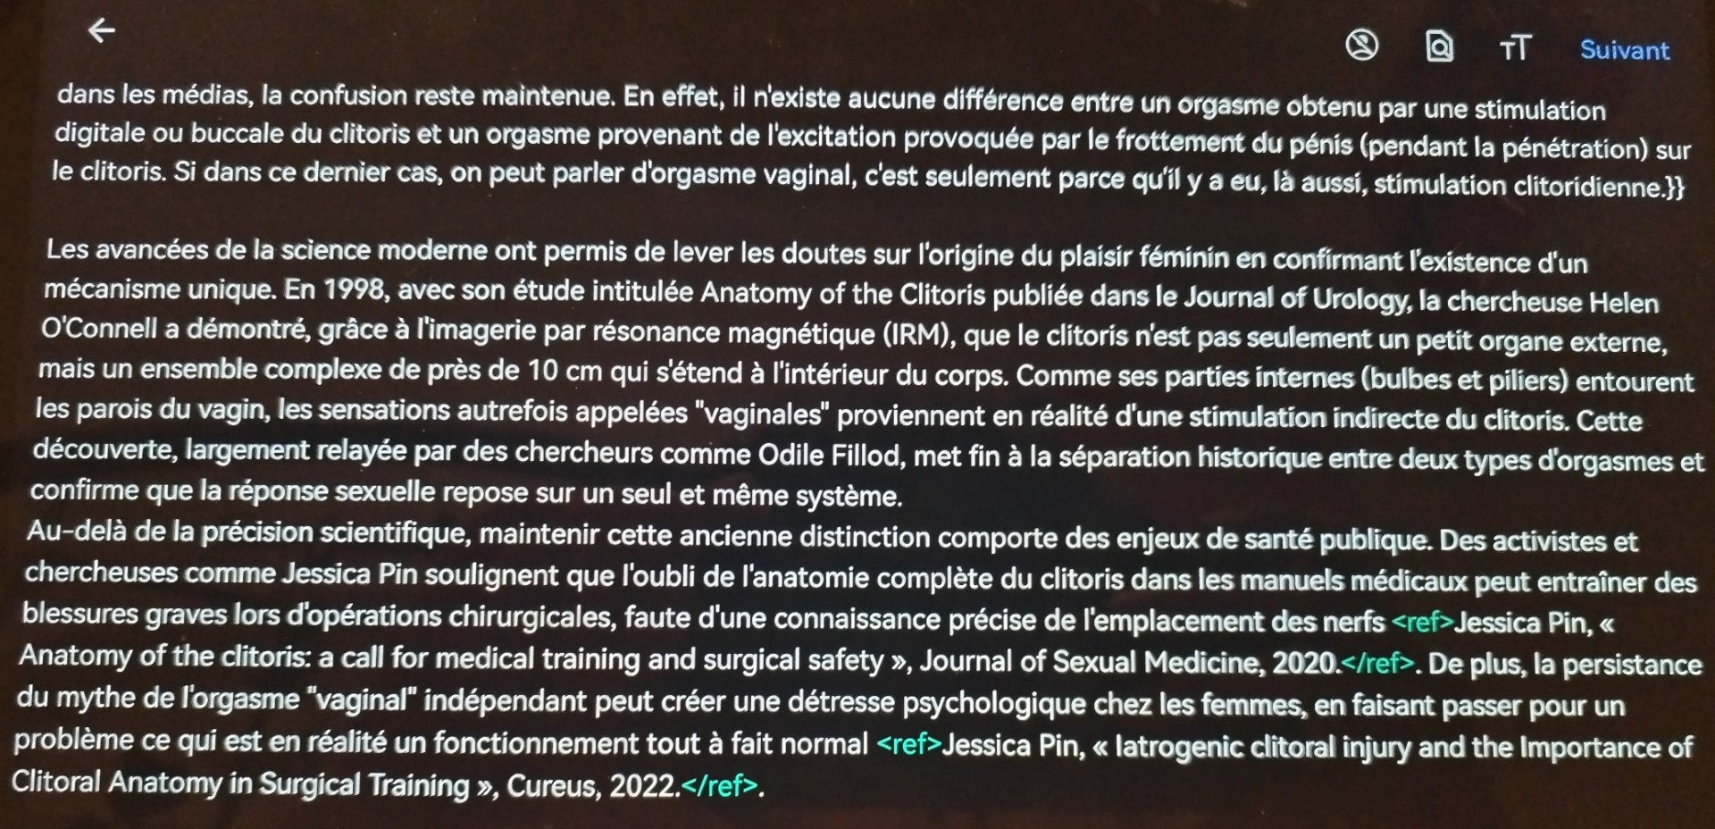
Cette méthode nous a permis de croiser l'histoire, la médecine et la psychologie pour obtenir une vision complète de la question.

7.2. Notes d’autoévaluation

Note d’autoévaluation globale : 19/21

Critères | Notes
Capacité à cerner votre question de recherche et les différentes hypothèses | 2,5/3
Méthode d’enquête et capacité à trouver les informations contradictoires | 2/3
Capacité à vous servir des travaux antérieurs | 3/3
Votre conclusion | 3/3
L’orthographe, la qualité de la bibliographie, le non-plagiat | 3/3
Respect des consignes | 3/3
Capacité à vous auto-critiquer | 2,5/3

Chaque personne a travaillé : 25 %

Freud Sigmund, Trois essais sur la théorie de la sexualité (Paris, 1905).
Pierre (1742-1802) Auteur du texte Roussel, Système physique et moral de la femme ou Tableau philosophique de la constitution, de l’état organique, du tempérament, des moeurs, & des fonctions propres au sexe ([Reprod.]) / par M. Roussel, docteur en médecine (1795), https://gallica.bnf.fr/ark:/12148/bpt6k42693r.
Realdo (1510?-1559) Auteur du texte Colombo, De re anatomica libri XV ([Reprod.]) (1559), https://gallica.bnf.fr/ark:/12148/bpt6k605953.
American Psychological Association (APA), 2nd éd. (Washington DC, 2015).
Lisa Jean Moore et Adele E. Clarke, « Clitoral Conventions and Transgressions: Graphic Representations in Anatomy Texts, c1900-1991 », Feminist Studies 21, nº 2 (1995): 255-301, https://doi.org/10.2307/3178262.
« ANATOMY OF THE CLITORIS | Journal of Urology », consulté le 21 avril 2026, https://www.auajournals.org/doi/10.1097/01.ju.0000173639.38898.cd.
Jessica Pin, « The Nerves and Vasculature of the Clitoris Are Absent from OB/GYN Literature. », Medium, 20 juillet 2019, https://jessica86.medium.com/ob-gyns-dont-learn-the-nerves-and-vasculature-of-the-clitoris-ccc56e55ac90.
Marie Bonaparte, Considérations sur les causes anatomiques de la frigidité féminine, 1924.
Masters et Johnson, Human Sexual Response (1966).
« 3D Clitoris - By ODILLE FILLOD », KLYT, consulté le 21 avril 2026, https://klyt.store/products/vulves-3d-by-odile-fillod.
Rachel N. Pauls, « Anatomy of the Clitoris and the Female Sexual Response », Clinical Anatomy 28, nº 3 (2015): 376-84, https://doi.org/10.1002/ca.22524.
Robert Latou Dickinson, Atlas of Human Sex Anatomy. Williams & Wilkins (1949).

